**PROYECTO DE AULA: *CASA DE ALQUILER DE VESTIDOS***

**SEGUNDA ENTREGA**

**ALGORITMOS Y PROGRAMACION ORIENTADA A OBJETOS.**

**DOCENTE: GABRIEL JAIME THOMAS URIBE**

**INTEGRANTES:**

SOFIA CORREA CARMONA.

ISABELLA CEBALLOS BEDOYA.

YAJAIRA IVON DEL RIO CARDONA.

**CASA DE ALQUILER DE VESTIDOS**

***LUIFER***

La casa de alquiler de vestidos para toda ocasión se encuentra actualmente inmersa en una problemática que impacta significativamente en su funcionamiento y la satisfacción de sus clientes. Los principales desafíos que enfrenta esta entidad abarcan áreas críticas como la gestión de inventario y la administración de transacciones, lo que se traduce en la pérdida de ingresos y dificultades para atender las demandas de su distinguida clientela. A continuación, detallamos los problemas más notables:

*Falta de control de inventario:* En primer lugar, la empresa adolece de un sistema eficiente de seguimiento de su inventario de vestidos. La consecuencia de esta carencia se traduce en que ciertos atuendos no estén disponibles o inactivos, lo que afecta la satisfacción de los clientes y potencialmente conduce a la pérdida de ingresos. Además, la ausencia de un registro adecuado sobre qué vestidos están en alquiler y sus fechas de devolución puede ocasionar disputas con los clientes y la pérdida de ingresos por concepto de alquileres vencidos.

*Deficiencias en la administración de ventas:* La empresa enfrenta dificultades en la gestión de las transacciones de ventas de vestidos. Esto se refleja en la ocurrencia de errores en el registro de ventas, lo que puede comprometer la exactitud de los datos financieros y generar confusiones con los clientes.

*Problemas en la programación de citas:* La programación de citas para la prueba de vestidos y su posterior recolección se lleva a cabo de manera manual. Esto ha dado lugar a conflictos de horarios y a largos tiempos de espera para los clientes, lo que disminuye la eficiencia operativa y la satisfacción del cliente.

*Deficiente registro del estado de vestidos devueltos:* La empresa no lleva un registro adecuado del estado en que se devuelven los vestidos. Esto puede resultar en pérdidas financieras debido a daños no documentados en las prendas.

Para abordar esta problemática y mejorar la eficiencia y satisfacción del cliente, se propone la implementación de una aplicación desarrollada en Python. Esta aplicación permitirá a los asesores de la tienda:

* Iniciar sesión de manera segura.
* Agendar citas de prueba y recolección de vestidos de forma organizada.
* Registrar los vestidos seleccionados por los clientes.
* Cada vestido alquilado tendrá solo 5 días hábiles para ser devuelto contando a partir del día del alquiler, después de este tiempo establecido se implementará una penalidad por mora que deberá ser pagado por cada cliente.
* Mantener un inventario actualizado de las prendas disponibles en la tienda.
* Registrar las fechas de entrega y devolución en caso de alquiler.
* Registrar y gestionar los pagos de vestidos alquilados.
* Establecer un sistema de penalizaciones para alquileres vencidos, incentivando la puntualidad de los clientes.
* Responsabilizar a los clientes por daños o imperfecciones en los vestidos devueltos, asegurando una compensación justa por los costos de reparación o reposición, en este caso sería un valor agregado de $50.000 por día adicional del límite establecido.

Esta solución tecnológica no solo abordará los desafíos mencionados, sino que también optimizará la eficiencia operativa de la casa de alquiler de vestidos y mejorará la experiencia global del cliente, garantizando un servicio de alta calidad y cumpliendo con los estándares de gestión modernos.

|  |  |
| --- | --- |
| **Requerimientos funcionales** (Gestión de usuarios) | |
| Nombre | **R1. Registrar usuario** |
| Resumen | Un usuario nuevo deberá ingresar los datos requeridos para crear su perfil en la aplicación. |
| Entradas | * Nombre completo * Cédula * Celular * Correo electrónico * Crear usuario y contraseña |
| Resultados | El nuevo usuario ha completado exitosamente el proceso de registro en la plataforma podrá posteriormente realizar el inicio de sesión. |

|  |  |  |
| --- | --- | --- |
| **Pasos** | **Métodos** | **Responsable** |
| Registrar usuario | Registrar_usuario(asesor) | LUIFER (casa de vestidos) |

|  |  |
| --- | --- |
| Nombre | **R2. Iniciar sesión** |
| Resumen | En este campo deberán ingresar el usuario y la contraseña creada anteriormente para tener acceso a la aplicación. |
| Entradas | * Usuario * Contraseña |
| Resultados | Se autenticará y verificará la identidad para confirmar la autenticación de datos suministrados para así dar acceso y capacidad de utilizar la aplicación. |

|  |  |  |
| --- | --- | --- |
| **Pasos** | **Métodos** | **Responsable** |
| Iniciar sesión | iniciar_sesion(asesor) | Asesor |

|  |  |
| --- | --- |
| Nombre | **R3. Cambiar contraseña** |
| Resumen | En caso de que el usuario decida cambiar su contraseña podrá realizarlo. |
| Entradas | * Usuario * Contraseña actual * Contraseña nueva |
| Resultados | Se actualiza la contraseña del usuario, y ya con esto podrá iniciar sesión con la nueva contraseña. |

|  |  |  |
| --- | --- | --- |
| **Pasos** | **Métodos** | **Responsable** |
| Cambio de contraseña | cambio_contraseña(asesor) | Asesor |

|  |  |
| --- | --- |
| **Requerimientos funcionales** | |
| Nombre | **R4. Registrar inventario** |
| Resumen | Permitir el registro y seguimiento de todos los vestidos disponibles para renta, incluyendo detalles como talla, color y estilo. |
| Entradas | * Estado * Color * Tipo * Cantidad * Valor * Código |
| Resultados | Se tendrá una lista detallada de los vestidos disponibles en un lugar específico, para mayor organización. |

|  |  |  |
| --- | --- | --- |
| **Pasos** | **Métodos** | **Responsable** |
| Registrar inventario | registrar_inventario() | LUIFER |

|  |  |
| --- | --- |
| Nombre | **R5. Registrar renta** |
| Resumen | Registrar la renta, incluyendo fechas de inicio y finalización de renta. |
| Entradas | * Fecha inicio * Fecha finalización * Vestido * Observación |
| Resultados | Muestra y confirmación de renta en un listado de manera organizada de toda información para observar los datos anteriormente adjuntos. |

|  |  |  |
| --- | --- | --- |
| **Pasos** | **Métodos** | **Responsable** |
| Registrar renta del vestido | registrar_renta(vestido) | Vestido |

|  |  |
| --- | --- |
| Nombre | **R6. Programar cita** |
| Resumen | Ofrecer una función para programar citas con la finalidad de elegir y probar el vestido seleccionado por el cliente, evitando conflictos de horarios. |
| Entradas | * Fecha cita * Hora cita |
| Resultados | Se tendrá una reserva con un horario o una reunión acordada con la disponibilidad de ambas partes. El cliente deberá ir a esta para hacer su alquiler y por ende la elección del vestido. |

|  |  |  |
| --- | --- | --- |
| **Pasos** | **Métodos** | **Responsable** |
| Programar la cita | programar_cita(asesor) | Asesor |

|  |  |
| --- | --- |
| Nombre | **R7. Registrar devolución** |
| Resumen | Permitir la documentación del estado en el que entregaron el vestido, haciendo observaciones de los daños e imperfecciones en este. |
| Entradas | * Fecha devolución |
| Resultados | El vestido se encontrará devuelta en la casa de alquiler, una vez se cumpla el tiempo límite. Si es necesario hacer mantenimiento se procede con el proceso requerido si no, se devuelve al listado de vestidos disponibles. |

|  |  |  |
| --- | --- | --- |
| **Pasos** | **Métodos** | **Responsable** |
| Registro del vestido devuelto | registrar_devolucion(vestido) | Vestido |

|  |  |
| --- | --- |
| Nombre | **R8. Registra pago** |
| Resumen | Registrar el pago de la venta. |
| Entradas | * Dinero total * Concepto de pago |
| Resultados | Se efectúa una facturación del pago correspondiente a los días en que fue alquilado y así se procede a el último paso de la cadena de alquiler. |

|  |  |  |
| --- | --- | --- |
| **Pasos** | **Métodos** | **Responsable** |
| Registrar pago de la renta | registrar_pago(pago) | Renta |

|  |  |
| --- | --- |
| Nombre | **R9. Registrar mantenimiento** |
| Resumen | Registrar las fechas requeridas y el mantenimiento realizado en un vestido, incluyendo cualquier reparación necesaria o productos de limpieza utilizados. |
| Entradas | * Fecha inicio * Fecha fin * Descripción * Costo |
| Resultados | Si es necesario hacer un cobro adicional se efectúa y se hace los mantenimientos requeridos al vestido; y al finalizar se hace su cambio de estado en mantenimiento a disponible. |

|  |  |  |
| --- | --- | --- |
| **Pasos** | **Métodos** | **Responsable** |
| Registro del mantenimiento | registrar_mantenimiento  (mantenimiento) | Vestido |

**DIAGRAMA LUIFER**

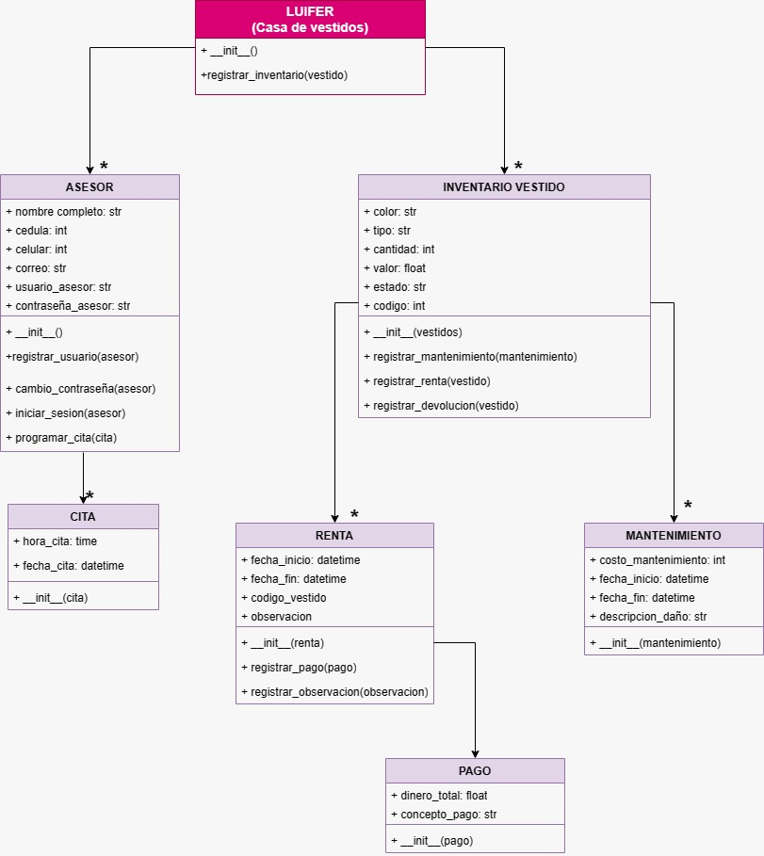

**Mockup App**

